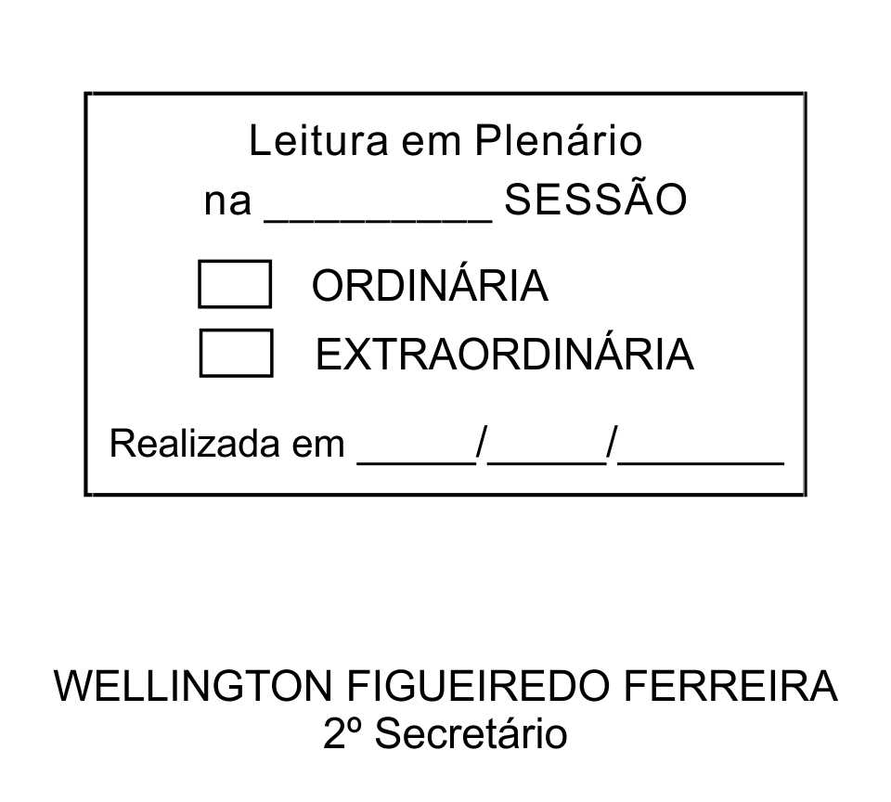
MOÇÃO Nº 200/2013

De Pesar pelo falecimento do estimado Senhor Paulo Pires de Oliveira.

Excelentíssimo Senhor Presidente,

Faleceu em 27 de Junho de 2013, aos 56 anos de idade, o estimado Senhor PAULO PIRES DE OLIVEIRA.

Sabemos ser incomensurável a dor de seus familiares e inúmeros amigos, mas entendemos que a solidariedade humana é um dos poucos meios de amenizar esse difícil momento.

Posto isto, o Vereador RAFAEL MARREIRO DE GODOY, solidariza-se com a família e REQUER ao Egrégio Plenário para que faça constar na Ata da presente Sessão, Moção de Pesar pelo falecimento do Senhor PAULO PIRES DE OLIVEIRA.

Que da presente seja dada ciência à família enlutada.

Sala das Sessões “Dr. Júlio Arantes de Freitas”, 27 de junho de 2013.

RAFAEL MARREIRO DE GODOY
Vereador

Endereço: Rua Palmares, 243, Paisagem Colonial - CEP: 18136-660

PROTOCOLO Nº CETSR 27/06/2013 - 15:27:05 05546/2013

